Ciencias Naturales - Biología 1º medio / Unidad 1 / OA3 / Actividad 2
- Biodiversidad y clasificación

a) Las y los estudiantes escuchan o leen la siguiente situación:
Un científico naturista viaja alrededor del mundo con el fin de conocer la biodiversidad. En cada lugar hace bosquejos de los diferentes organismos y anota características anatómicas de ellos.
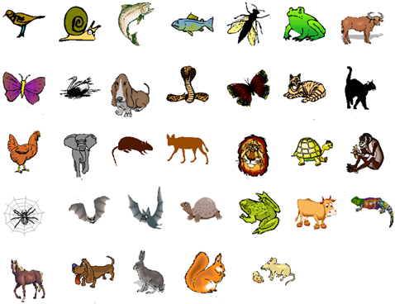
A los pocos días, decide ordenar sus apuntes según el tipo de organismo.
- Contestan la siguiente pregunta, recurriendo a lo que ya saben de los animales y organismos en general: ¿Podrían ayudar al científico? ¿Cómo clasificarían estos organismos?

Observaciones a la o el docente
Esta primera parte de la actividad permite diagnosticar conocimientos previos de las y los estudiantes acerca de la clasificación de animales y sus criterios. Se sugiere acoger la diversidad de criterios como vertebrados/invertebrados, con/sin alas, con/sin patas, mamíferos/peces/anfibios/aves, y guiar a las alumnas y los alumnos a reflexionar acerca de la importancia de determinar criterios de clasificación.

- A continuación observan la siguiente agrupación realizada por el científico.
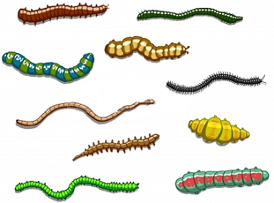
- Contestan: ¿Creen que estos animales deben estar en el mismo grupo de clasificación? Justifican.
- ¿Qué nos ayudaría a clasificarlos de otra manera?
- Discuten la relación entre lo observado en esta actividad y la aseveración: “Los organismos tienen estructuras y realizan procesos para satisfacer sus necesidades y responder al medioambiente”.

- Años después, este mismo científico, denominado “taxónomo” o “taxónoma”, clasifica microorganismos.
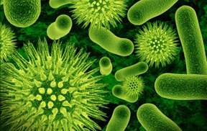

- La o el docente plantea las siguientes preguntas al curso:
- ¿Qué es un taxónomo/a?
- ¿Qué es la taxonomía?
- ¿Qué requiere usar el taxónomo para observar estos microorganismos?
- ¿Por qué en el primer ejemplo el científico no clasificó microorganismos?, ¿de qué dependía?
- ¿Qué criterio de clasificación usarían los taxónomos?
- ¿En los tiempos actuales se podrían usar nuevos conocimientos para clasificar organismos?, ¿cuáles?
- ¿Cuál sería la pregunta de investigación de un taxónomo?
- Registran, comparten y discuten en torno a sus respuestas.
- Registran sus conclusiones anotando las principales ideas aprendidas.

Observaciones a la o el docente
Se debe hacer énfasis en la importancia de usar criterios de clasificación y en relacionar el desarrollo de instrumentos de observación con nuevos criterios taxonómicos, asegurando así la comprensión de la relación entre ciencia y tecnología y su impacto social.

